Дистанционный урок
Направление:
Разработка дистанционного урока по английскому языку
Опыт работы учителя английского языка
МБОУООШ №1 «Казачья» г. Армавира
Дремлюженко Ирины Николаевны

2022 год

План-конспект дистанционного урока

Учебный предмет  Класс | английский язык  7
Оснащение | компьютеры с доступом в Интернет, установленная программа Zoom для создания видеосвязи
Тема  Тип урока | Save the Earth  Вводный
Цели урока
Познавательный аспект:
- знакомство детей с экологическими проблемами России и Краснодарского края;
- знакомство учащихся с путями решения экологических проблем;
- знакомство с редкими и исчезающими видами животных России и Краснодарского края.
Учебный аспект:
- формирование навыков аудирования;
- развитие лексических навыков по теме;
- развитие диалогической речи (использование лексических единиц по теме);
Воспитательный аспект:
- воспитание гражданской ответственности по отношению к окружающей среде;
- воспитание сострадания к животным, бережного отношения к природе;
- развитие патриотизма, позиции экологически активной личности, самостоятельности суждения.
Развивающий аспект:
- развитие творческих способностей (создание проектов, презентаций по данной теме);
- развитие навыка общения с учителем дистанционно, навыка самостоятельной работы и самоконтроля, коммуникативных компетенций;
- развитие навыков ориентации и поиска необходимой информации в Интернете;
- развитие психических функций, связанных с речевой деятельностью (мышление, память, внимание, восприятие, воображение).

Цель учебной деятельности | Содержание работы | Деятельность учителей | Деятельность учащихся
Организовать учащихся | Организационный момент  Проверка связи (качество аудио и видео) с учащимися | Good morning, boys and girls! Today we are going to discuss a worrying theme. We’ll talk about the most serious ecological problems in our country and region. | Приветствие учителя  Проверка готовности рабочего места к уроку
Ввод новых лексических единиц. Обсуждение экологических проблем России и Краснодарского края. | Описание карточек по теме  Определение главных экологических проблем России и Краснодарского края. | Now you see the picture.  - What’s happening in the picture?  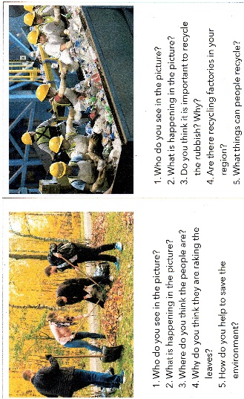  Have a look at the scheme of the environmental problems. It helps you expressing your own view on the problem.  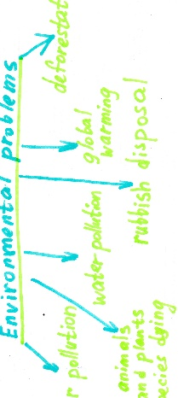 | Ответы на вопросы поочередно, обсуждение фото.  Конспектирование основных экологических проблем России и Краснодарского края.
Научиться самостоятельно находить способы решения поставленных проблем | Знакомство со способами решения поставленных проблем  Поиск необходимой информации в учебнике | Let’s have a look at the pages. You will have to read the information which you see here about the most pressing environmental issues. You may find some information from the other Web-sites in the Net.  You may make a list with the ways of solving ecological problems.  1)Conserving Water  2)Preserving air quality  3)Protecting the health of the land  4)Helping to protect animals  5)Conserving energy | Поисковое чтение.  Поиск информации в сети интернет.  Составление списка способов решения экологических проблем
Научиться приёмам самостоятельной работы | Работа в сети Интернет  Поиск, отбор, обработка и передача информации | Let’s start here at school. And then you can continue learning this subject at home as much as you need. | Чтение изложенного в уроке материала, поиск, обработка и отбор необходимой информации
Контроль знаний, полученных на уроке | Выполнение практической части урока | Firstly, you have to take a test. You have to choose the correct answers to the questions. | Выполнение теста
Научить пользоваться результатами своего труда, делиться мнением, проводить анализ своей работы | Заключительный этап  Учитель подводит итоги дистанционного урока: дает задание на дом, демонстрирует результаты теста, выставляет оценки | You successfully passed the test and get narks for your work.  Now let’s discuss some points once again.  Try to answer to the questions and send me your answers to my mail.  https://speaking2022.svetlanaenglishonline.ru/oge/task/2/1  Thank you. Good bye. | Высказывание своего мнения по данной проблеме.  Самостоятельно переходят по ссылке на сайт-тренажер устной речи и отвечают на вопросы электронного помощника, записав свой ответ и прислав его на почту учителя для проверки.

Список использованной литературы
1.Суханова О.Н., Исупова Н.А. Английский язык. Основной Государственный Экзамен. Готовимся к устной части. – Москва, «Просвещение», 2017г.
2. Ю. Е. Ваулина, Д. Дули, О. Е. Подоляко, В. Эванс. Английский в фокусе, 7 класс. – Москва, «Просвещение», 2021 г.
3. Онлайн-тренажер по говорению: https://speaking2022.svetlanaenglishonline.ru/oge/task/2/1

